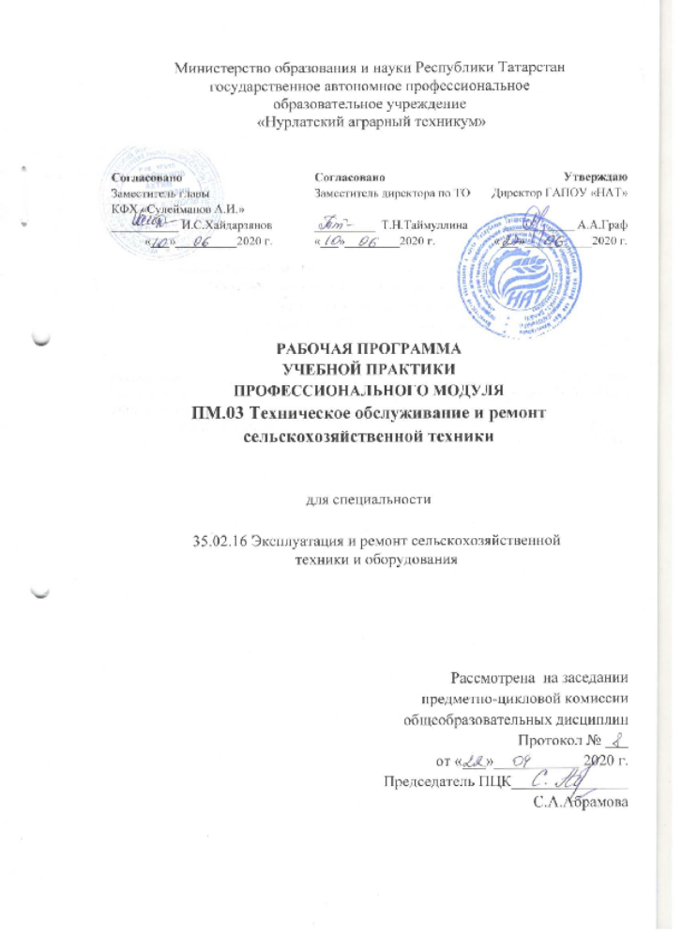

Содержание

1 | Паспорт программы учебной практики
2 | Учебная практика по профессиональному модулю
3 | Материально-техническое обеспечение учебной практики
4 | Используемая литература

- ПАСПОРТ ПРОГРАММЫ УЧЕБНОЙ ПРАКТИКИ ПО
ПМ.03 ТЕХНИЧЕСКОЕ ОБСЛУЖИВАНИЕ И РЕМОНТ СЕЛЬСКОХОЗЯЙСТВЕННОЙ ТЕХНИКИ
1.Область применения программы.
Рабочая программа учебной практики – является частью основной профессиональной образовательной программы в соответствии с ФГОС по специальности 35.02.16 «Эксплуатация и ремонт сельскохозяйственной техники и оборудования» в части освоения квалификаций, базовой подготовки техник-механик и основных видов профессиональной деятельности (ВПД):
-Техническое обслуживание и ремонт сельскохозяйственной техники
2.Цели учебной практики:
-формирование у обучающихся умений, приобретение первоначального практического опыта.

3.Требования к результатам учебной практики.

В результате прохождения учебной практики по ВПД обучающийся должен освоить:
 | ВПД | Профессиональные компетенции
3 | Техническое обслуживание и ремонт  сельскохозяйственной техники | ПК 3.1. Проводить диагностирование неисправностей сельскохозяйственных машин и механизмов и другого инженерно-технологического оборудования в соответствии с графиком проведения технических обслуживаний и ремонтов  ПК 3.2. Определять способы ремонта сельскохозяйственной техники в соответствии с ее техническим состоянием  ПК 3.3. Оформлять заявки на материально-техническое обеспечение технического обслуживания и ремонта сельскохозяйственной техники в соответствии с нормативами  ПК 3.4. Подбирать материалы, узлы и агрегаты, необходимые для проведения ремонта  ПК 3.5. Осуществлять восстановление работоспособности или замену детали/узла сельскохозяйственной техники в соответствии с технологической картой  ПК 3.6. Использовать расходные, горюче-смазочные материалы и технические жидкости, инструмент, оборудование, средства индивидуальной защиты, необходимые для выполнения работ  ПК 3.7. Выполнять регулировку, испытание, обкатку отремонтированной сельскохозяйственной техники в соответствии с регламентами  ПК 3.8. Выполнять консервацию и постановку на хранение сельскохозяйственной техники в соответствии с регламентами  ПК 3.9. Оформлять документы о проведении технического обслуживания, ремонта, постановки и снятии с хранения сельскохозяйственной техники
В результате освоения вариативной части учебной практики по ПМ.03 обучающийся должен
Уметь: Прогнозировать результаты от модернизации автотранспортных средств

4.Формы контроля: учебная практика – дифференцированный зачет;

5.Количество часов на освоение программы учебной практики.
В рамках освоения ПМ.03 «Техническое обслуживание и ремонт сельскохозяйственной техники» учебная практика – 180 часов;

6.Результаты освоения программы учебной практики.
Результатом освоения программы учебной практики являются сформированные профессиональные компетенции:

Код |  | Наименование профессиональной компетенции
ПК 3.1 | Проводить диагностирование неисправностей сельскохозяйственных машин и механизмов и другого инженерно-технологического оборудования в соответствии с графиком проведения технических обслуживаний и ремонтов
ПК 3.2 | Определять способы ремонта сельскохозяйственной техники в соответствии с ее техническим состоянием
ПК 3.3 | Оформлять заявки на материально-техническое обеспечение технического обслуживания и ремонта сельскохозяйственной техники в соответствии с нормативами
ПК 3.4 | Подбирать материалы, узлы и агрегаты, необходимые для проведения ремонта
ПК 3.5 | Осуществлять восстановление работоспособности или замену детали/узла сельскохозяйственной техники в соответствии с технологической картой
ПК 3.6 | Использовать расходные, горюче-смазочные материалы и технические жидкости, инструмент, оборудование, средства индивидуальной защиты, необходимые для выполнения работ
ПК 3.7 | Выполнять регулировку, испытание, обкатку отремонтированной  сельскохозяйственной техники в соответствии с регламентами
ПК 3.8 | Выполнять консервацию и постановку на хранение сельскохозяйственной техники в соответствии с регламентами
ПК 3.9 | Оформлять документы о проведении технического обслуживания, ремонта, постановки и снятии с хранения сельскохозяйственной техники

2.Содержание учебной практики

код ПК | Учебная практика 03
код ПК | Наименование ПК | Виды работ, обеспечивающих формирование ПК | Объем часов | Формат практики (рассредоточено/  концентрировано с указанием базы практики |  | Уровень освоения | Показатели освоения ПК
ПК 3.1  ПК 3.2  ПК 3.3  ПК 3.4  ПК 3.5  ПК 3.6  ПК 3.7  ПК 3.8  ПК 3.9 | Проводить диагностирование неисправностей сельскохозяйственных машин и механизмов и другого инженерно-технологического оборудования в  соответствии с графиком проведения технических обслуживаний и ремонтов  Определять способы ремонта сельскохозяйственной техники в соответствии сее  техническим состоянием  Оформлять заявки на материально-техническое обеспечение технического  обслуживания и ремонта сельскохозяйственной техники в соответствии с нормативами  Подбирать материалы, узлы и агрегаты, необходимые для проведения ремонта  Осуществлять восстановление работоспособности или замену детали/узла  сельскохозяйственной техники в соответствии с технологической картой  Использовать расходные, горюче-смазочные материалы и технические жидкости,  инструмент, оборудование, средства индивидуальной защиты, необходимые для  выполнения работ  Выполнять регулировку, испытание, обкатку отремонтированной  сельскохозяйственной техники в соответствии с регламентами  Выполнять консервацию и постановку на хранение сельскохозяйственной  техники в соответствии с регламентами  Оформлять документы о проведении технического обслуживания, ремонта,  постановки и снятии с хранения сельскохозяйственной техники | - операции ЕТО тракторов и сельскохозяйственных машин | 6 | рассредоточенно | Учебно-производственные мастерские | 2 | Иметь практический опыт:  -Постановка сельскохозяйственной  техники на ремонт  -Очистка и разборка узлов и агрегатов  -Диагностика неисправностей  -Определение способа ремонта  сельскохозяйственной техники  -Информирование руководства в  установленном порядке о  необходимости проведения ремонта сельскохозяйственной техники и предлагаемых способах его осуществления  Умения:  -Читать чертежи узлов и деталей  сельскохозяйственной техники  -Выявлять причины неисправностей сельскохозяйственной техники  -Определять техническое состояние деталей и сборочных единиц тракторов, автомобилей, комбайнов.  -Принимать на техническое обслуживание и ремонт машин и оформлять приемо-сдаточную документацию  Знания  -Технические характеристики, конструктивные особенности, назначение, режимы работы сельскохозяйственной техники  - Нормативная и техническая документация по эксплуатации сельскохозяйственной техники  -Единая система конструкторской документации  -Правила и нормы охраны труда, требования пожарной и экологической безопасности
 |  | - операции технического  обслуживания механизмов и систем тракторных двигателей | 6 | рассредоточенно | Учебно-производственные мастерские | 2
 |  | - операции ТО-1тракторов и сельскохозяйственных машин | 6 | рассредоточенно | Учебно-производственные мастерские | 2
 |  | - операции ТО-2тракторов и сельскохозяйственных машин | 6 | рассредоточенно | Учебно-производственные мастерские | 2
 |  | - операции ТО-3тракторов и сельскохозяйственных машин | 6 | рассредоточенно | Учебно-производственные мастерские | 2
 |  | - диагностирование механизмов и систем двигателя | 6 | рассредоточенно | Учебно-производственные мастерские | 2
 |  | - диагностирование шасси тракторов и сельскохозяйственных машин | 6 | рассредоточенно | Учебно-производственные мастерские | 2
 |  | - диагностирование гидросистем  тракторов и сельскохозяйственных машин | 6 | рассредоточенно | Учебно-производственные мастерские | 2
 |  | - диагностирование  электрооборудования тракторов | 6 | рассредоточенно | Учебно-производственные мастерские | 2
 |  | - диагностирование механизмов  управления тракторов | 6 | рассредоточенно | Учебно-производственные мастерские | 2
 |  | - диагностирование механизмов и систем зерноуборочных комбайнов | 12 | рассредоточенно | Учебно-производственные мастерские | 2
 |  | - техническое обслуживание  зерноуборочных комбайнов. | 12 | рассредоточенно | Учебно-производственные мастерские | 2
 |  | - разборка двигателя внутреннего сгорания | 12 | рассредоточенно | Учебно-производственные мастерские | 2
 |  | - мойка деталей | 6 | рассредоточенно | Учебно-производственные мастерские | 2
 |  | - дефектовка деталей двигателя | 6 | рассредоточенно | Учебно-производственные мастерские | 2
 |  | - комплектование деталей двигателя | 12 | рассредоточенно | Учебно-производственные мастерские | 2
 |  | - сборка узлов двигателя | 12 | рассредоточенно | Учебно-производственные мастерские | 2
 |  | - сборка двигателя и узлов | 6 | рассредоточенно | Учебно-производственные мастерские | 2
 |  | - окраска узлов и деталей | 6 | рассредоточенно | Учебно-производственные мастерские | 2
 |  | - ремонт топливной аппаратуры; | 6 | рассредоточенно | Учебно-производственные мастерские | 2
 |  | - проверка технического  состояния и ремонт стартеров и  генераторов; | 12 | рассредоточенно | Учебно-производственные мастерские | 2
 |  | - проверка и ремонт сборочных единиц гидравлической навесной системы; | 6 | рассредоточенно | Учебно-производственные мастерские | 2
 |  | - обкатка автомобиля | 6 | рассредоточенно | Учебно-производственные мастерские | 2
 |  | - испытание двигателя после ремонта. | 6 | рассредоточенно | Учебно-производственные мастерские | 2

- МАТЕРИАЛЬНО-ТЕХНИЧЕСКОЕ ОБЕСПЕЧЕНИЕ
УЧЕБНОЙ ПРАКТИКИ
Реализация программы учебной практики предполагает наличие специального оборудования учебного кабинета
Лаборатория № 120 «Лаборатория Эксплуатации машинно – тракторного парка»
Набор классной мебели
компьютер в сборе -1шт;
Интерактивная доска-1шт;
Кронштейн-1шт.
Стенды электронные:
1.Комплектование машинно – тракторных агрегатов;
2.Посевные машины;
3.Почвообработывающие машины

4.Электрооборудование комбайна Дон Acros
Стенды «Устройство автомобиля
категории «С»»:
1.Кривошипно-шатунный и газораспределительный механизм;
2.Система питания (Дизель);
3.Система питания (Карбюратор);
4.Система зажигания;
5.Система охлаждения;
6.Система смазки;
7.Тормозная система

Лаборатория № 17 «Лаборатория Тракторов, самоходных сельскохозяйственных и мелиоративных машин, автомобилей»
Гидравлики и теплотехники
Эксплуатации машинно – тракторного парка.
Технического обслуживания и ремонта машин.
Технологии и механизации производства продукции растениеводства
Набор классной мебели

1 Плуг «ВОМЕТ»;

2 Косилка роторная;

3 Пресс-подборщик ПРФ-145;

4 Сеялка;

5 Плуг двухкорпусный;

6 Устройство регулировки фар TOPABTOSRL;

7 Набор плакатов «Сельскохозяйственные машины»;

8 Уголок ОТ и ТБ;
9 Трактор МТЗ 80;
10 Трактор МТЗ 1221;
11 Разрез заднего моста трактора Т150;
12 Разрез двигателя Трактора 1221;
13 Разрез пускового двигателя Трактора МТЗ80;
14 Трактор ДТ-75М;

Используемая литература:

Основные источники литературы:
1. Баженов С.П. Основы эксплуатации и ремонта автомобилей и тракторов: допущено мин. образования и науки РФ в качестве учебника для студентов вузов, обучающихся по специальности "Автомобиле- и тракторостроение" направления подготовки дипломированных специалистов "Транспортные машины и транспортно-технологические комплексы" / С.П. Баженов, Б.Н. Казьмин, С.В. Носов; Под ред. С.П. Баженова. - М. : Академия, 2015. - 336 с.
2. Виноградов В.М. Техническое обслуживание и ремонт автомобилей. Основные и вспомогательные технологические процессы: лабораторный практикум. Рекомендовано ФГО "Федеральный институт образования" в качестве учебного пособия для использования в учебном процессе образовательных учреждений, реализующих программы СПО / В. М. Виноградов, О. В. Храмцова. - 2-е изд., стер. - М. : Академия, 2016. – 160 с.
3. Гаврилов К.Л. Тракторы и сельскохозяйственные машины иностранного и отечественного производства: устройство, диагностика и ремонт: учебное пособие предназначено для инженерно-технических работников сервисных и эксплуатационных предприятия АПК, для студентов профильных специальностей образовательных учреждений высшего, среднего и дополнительного профессионального образования / К. Л. Гаврилов. - Пермь: ИПК "Звезда", 2017. - 352 с.
4. Иванов В.П. Ремонт автомобилей: учебное пособие/ Иванов В.П., Ярошевич В.К., Савич А.С. — Минск: Высшая школа, 2016. — 383 c. — Режим доступа: http://www.iprbookshop.ru/21750.
5. Новиков М.А. Сельскохозяйственные машины. Учебное пособие. — СПб.: Проспект Науки, 2017. — 208 c.— Режим доступа: http://www.iprbookshop.ru/35817.html. — ЭБС «IPRbooks»
6. Пучин Е.А. Технология ремонта машин / Под ред. Е.А. Пучина. - М.: КолосС, 2017. - 488 с.
7. Пузанков А. Г. Автомобили. Устройство автотранспортных средств: допущено Минобрнауки РФ в качестве учебника для студентов образовательных учреждений СПО, обучающихся по специальностям "Техническое обслуживание и ремонт автомобильного транспорта", "Механизация сельского хозяйства" / В. Л. Пузанков. - 6-е изд., стер. - М.: Академия, 2016. - 560 с.
8. Халанский В.М. Сельскохозяйственные машины / Халанский В.М., Горбачев И.В.— СПб.: Квадро, 2016.— 624 c.— Режим доступа: http://www.iprbookshop.ru/60219.

Дополнительные источники литературы:
1. Вахламов В К. Автомобили. Теория и конструкция автомобиля и двигателя: допущено Минобрнауки РФ в качестве учебника для студентов образовательных учреждений СПО, обучающихся по специальностям "Техническое обслуживание и ремонт автомобильного транспорта", "Механизация сельского хозяйства" / под ред. А.А. Юрчевского.-5-е изд., стер. - М.: Академия, 2017.-816 с.
2. Головин С.Ф. Технический сервис транспортных машин и оборудования / С.Ф. Головин. – М.: Альфа-М: ИНФРА-М. – 2018. – 228 с.
3. Казиев Ш.М. Современные технологии диагностирования, технического обслуживания и ремонта сельскохозяйственных машин: методические указания к практическим занятиям по дополнительной образовательной программе повышения квалификации по направлению подготовки 110800.62 Агроинженерия/ Казиев Ш.М., Богатырёва И.А-А., Эбзеева Ф.М.— Электрон. текстовые данные.— Черкесск: Северо-Кавказская государственная гуманитарно-технологическая академия, 2017.— 49 c.— Режим доступа: http://www.iprbookshop.ru/27231
4. Пенкин Н.С. Основы трибологии и триботехники. Учебное пособие: учебное пособие.– М.: Машиностроение, 2016.- 367 с. Режим доступа: http://www.iprbookshop.ru/5152
5. Пуховой А.А. Руководство по техническому обслуживанию и ремонту тракторов "БЕЛАРУС" серий 500, 800, 900 / Пуховой А.А.— Электрон. текстовые данные.— М.: Машиностроение, 2017.— 440 c.— Режим доступа: http://www.iprbookshop.ru/5178



